В школе поддержана инициатива по созданию отряда ЮДП.
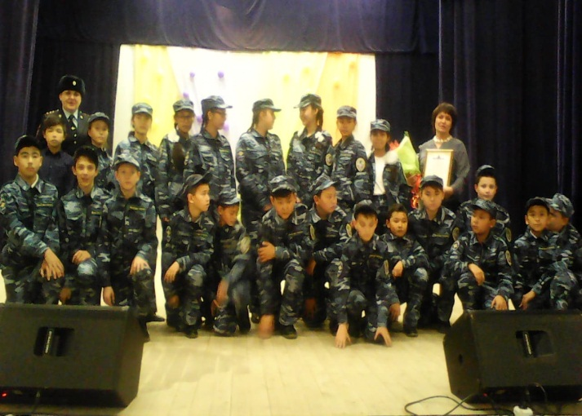
На базе МБОУ СОШ № 2 с. Александров-Гай в этом учебном году был создан отряд ЮДП, который работал в рамках дополнительной общеобразовательной общеразвивающей программы «Юный друг полиции».
Программа была разработана и составлена на основе требований Федерального Государственного образовательного стандарта , Основной общеобразовательной программы основного общего образования МБОУ СОШ № 2, учебного плана МБОУ СОШ № 2 на 2018 – 2019 учебный год, а также Федеральным законом от 29.12.2012 № 273-ФЗ «Об образовании в РФ», государственной программой «Патриотическое воспитание граждан РФ».В основу данной программы положена дополнительная общеобразовательная программа общественного движения «Юный друг полиции».

Цель программы- это приобщение учащихся к правовой культуре, формирование чувства патриотизма на основании изучения истории Правоохранительных органов России, Конституции, воспитание личности гражданина –патриота Родины. Задачами программы является ранняя профориентация, приобретение правовых знаний,пропаганда ЗОЖ и формирование позитивного отношения к службе в органах внутренних дел.
Направление деятельности отряда общекультурное, а основной вид деятельности - это общественно-полезная практика.
В отряд вошли учащиеся 6 «Б» класса МБОУ СОШ № 2под руководством классного руководителя Банацкой Ю. А. в количестве 24 человек. Куратором отряда является Сергеева Н. В.- инспектор ПДН.
Срок реализации программы – 2018 - 2020 годы.
Возраст детей, участвующих в реализации данной Программы:12-14 лет.
В рамках программы для детей проводятся занятия в разнообразных формах. Это и групповые, и индивидуальные, и коллективные занятия.
Занятия проводятся 1 раза в неделю по 1 часу. В содержании программы следующие разделы: «История и боевые традиции органов внутренних дел», «Основы правовой подготовки», «Строевая подготовка», «Основы безопасности жизнедеятельности», «Оказание первой помощи», «Огневая подготовка», «Физическая подготовка», «Коммуникативный тренинг», «Подготовка и участие в конкурсах и слётах».
Помимо занятий в рамках программы на базе школы работает кружок ЮДП, которым руководит Банацкая Ю.А, где много времен отводится для практической деятельности.
Это и всевозможные рейды, раздача информационных буклетов, памяток, инструкций, выпуск листовок с целью предупреждения правонарушений.
На организационном этапе была проведена разъяснительная работа с учащимися и их родителями, сформирован сам отряд, подготовлены необходимые документы и организован пошив формы (большую помощь в организации пошива сыграл родительский комитет класса и его председатель Кизятова Ж.). Основной работе отряда положила встреча с населением начальника ГУ МВД по Саратовской области генерала-майора полиции Трифонова Н. И.. На этой встрече присутствовал отряд ЮДП МБОУ СОШ № 2 «ГИП» в полном составе.

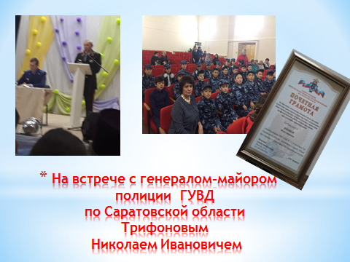

Название отряда расшифровывается как «Гражданин и патриот», так как воспитание гражданственности и патриотизма –главная цель движения ЮДП.

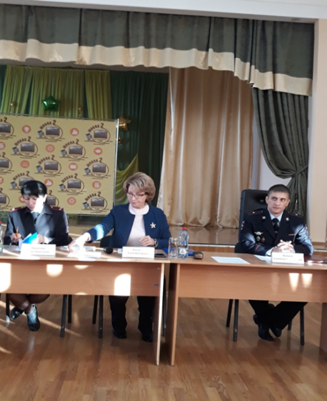
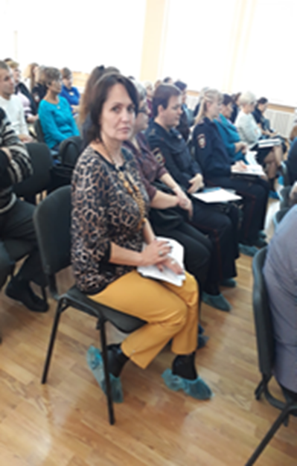
В ноябре 2018 г. в г. Ершове был проведён областной семинар по организации общественного движения правоохранительной направленности «Юный друг полиции», на котором присутствовали Сергеева Н.В. и Банацкая Ю. А.На семинаре были даны рекомендации руководителям и кураторам движения.

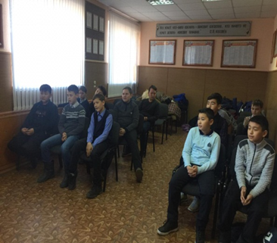
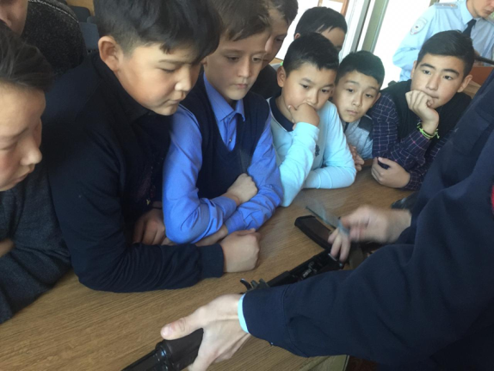
В течение года ребята с удовольствием посещали занятия в полиции, где занимались строевой подготовкой и сборкой - разборкой оружия под руководством водителя ИВС Жданова К. А. и эксперта полиции Лаврентьева И. В. Особенно запомнились занятия по Уголовному праву и криминалистике, проводимые Лаврентьевым И. В.
Ребята не только занимались по программе ЮДП, но и вели активную общественную работу. Они стали участниками праздника «Наурыз», районного Фестиваля тюльпанов, мероприятий пристанционного клуба, Дома культуры.
Совместно с полицией с инспектором ПДН Сергеевой Н. В. и инспектором ДПС Гонтаренко А. Ю. были проведены акции по раздаче буклетов водителям о необходимости приобретения детских кресел, для перевозки детей до 12 лет, раздача буклетов пешеходам о необходимости ношения светоотражателей в тёмное время суток и др.
Данная работа с подростками сделала их более неравнодушными и сплочёнными. На встрече учащихся МБОУ СОШ № 2 с прокурором района Кривошеевым Д.Д., консультантом КДН и ЗП администрации Григорьевой С. В., инспектором ПДН и Сергеевой Н. В., инспектором по пропаганде ГИБДД Чуншкаливым Б., которая проводилась с целью профилактики асоциального поведения и правонарушений среди несовершеннолетних, а также профилактики безопасности дорожного движения, ребята активнозадавали вопросы. В апреле команда ЮДП в составе 6 человек (Байдукеновой С., Вишнякова А., Вологина А., Кержиковой К., Рахметова Е., Фёдоровой К.) совместно с родителями (Вологиной Н. А. и Рахметовой С. К.) участвовали в интернет-квесте «Честь и доблесть», проводимым ГУ МВД России по Саратовской области, где заняли 6 место из 180(!) команд.
Кульминацией совместной работы в мае стала поездка отряда на III областной слёт участников движения ЮДП в г. Саратов, где в течение трёх дней отряд юных друзей полиции из с. Александров- Гай в составе 16 человек участвовал в областных соревнования: визитная карточка отряда, полицейская эстафета, поиск человека по ориентировке, строевая подготовка, бег в мешках, перетягивание каната. Конечно, шестиклассникам пришлось нелегко, ведь они сражались в общем зачёте со старшеклассниками, но они проявили мужество и смекалку и достойно выступили на слёте!
В организации поездки отряда ЮДП приняли активное участие заместитель главы администрации Александров-Гайского района по социальным вопросам Луговская А. Н., начальник Управления образования Сысоева В. В., начальник ОП № 1 в составе МО МВД РФ «Новоузенский» Корнев Д. Н., оказали материальную и моральную поддержку директор МБОУ СОШ № 2 Котова А. А., начальник автоколонны № 5 УТТ и СТ Корнев Д. Н., директор ООО «Центр-Авто» Ланцев А. В. и родители учащихся. Большую помощь в подготовке необходимой документации для поездки оказала заместитель директора МБОУ СОШ № 2 по УВР Ляляева С. А. От имени учащихся 6 «Б» класса и их родителей всем, кто не остался в стороне, проявив инициативу, ответственность и заботу о юных жителях нашего села, выражаем искренние слова благодарности!
Совместное сотрудничество всегда приносит положительные плоды. Надеемся, что эта работа будет продолжена в следующем учебном году на более высоком уровне, а её результатом будет отсутствие правонарушений среди участников движения ЮДП, а самое главное их активная и ответственная жизненная позиция.
(руководитель отряда ЮДП МБОУ СОШ № 2 Банацкая Ю. А.)

